大数据专业综合课程设计
实验报告

基于高德地图数据的旅游用户行为分析与推荐策略优化

课题名称：基于高德地图数据的旅游用户行为分析与推荐策略优化
数据来源：高德地图POI数据
分析工具：Python 3 + pandas + sklearn + matplotlib + seaborn + mlxtend
完成日期：2026年5月

目录

一、项目概述
二、数据清洗与探索
2.1 数据清洗流程
2.2 数据探索统计
三、分析模块与结果
3.1 行为路径分析
3.2 消费偏好挖掘
3.3 推荐策略优化
3.4 时空特征分析
3.5 转化漏斗分析
3.6 用户画像与分群
3.7 关联规则挖掘
3.8 城市对比雷达分析
四、综合结论与建议
五、技术总结与反思

一、项目概述
本项目基于高德地图旅游POI数据，对62,200条用户行为记录进行多维度数据挖掘与分析。数据覆盖北京、上海、广州、成都、西安、三亚、杭州、重庆8个热门旅游城市，涵盖美食、酒店、景点、旅游服务4大品类，包含浏览、收藏、预订、评价4种用户行为类型。
项目采用完整的"数据采集→数据清洗→多维分析→策略输出→报告撰写"流程，运用描述性统计、RFM模型、K-Means聚类、Apriori关联规则等数据挖掘方法，从行为路径、消费偏好、时空特征、转化漏斗、用户画像、城市对比等9个维度进行系统性分析，最终形成可落地的推荐策略建议。

二、数据清洗与探索

2.1 数据清洗流程
数据清洗包括以下步骤：(1)缺失值处理——数值列用中位数填充，分类列用众数填充；(2)异常值处理——价格和消费金额取绝对值，评分截断至0-5，经纬度删除越界记录；(3)日期解析——create_time多格式解析后转为datetime；(4)去重——按user_id+poi_id+behavior_type+create_time四字段去重。清洗后62,200条有效记录，无缺失值。
字段 | 类型 | 说明
user_id | 字符串 | 用户唯一标识
poi_id | 字符串 | POI唯一标识
poi_name | 字符串 | POI名称
city | 字符串 | 8城市
category | 字符串 | 4品类
longitude/latitude | 浮点 | 经纬度
price | 浮点 | POI价格(0-5000)
rating | 浮点 | 评分(1-5)
behavior_type | 字符串 | 浏览/收藏/预订/评价
stay_time | 整数 | 停留秒数(60-3600)
path | 字符串 | 访问路径列表
consume_amount | 浮点 | 消费金额(0-8000)
create_time | 日期 | 行为时间戳

2.2 核心统计指标
指标 | 数值 | 说明
数据总量 | 62,200条 | 清洗后有效样本
覆盖城市 | 8个 | 北京上海广州成都西安三亚杭州重庆
覆盖品类 | 4个 | 美食(16,950)酒店(15,400)景点(15,300)旅游服务(14,550)
用户行为类型 | 4种 | 评价(15,625)收藏(15,616)浏览(15,553)预订(15,406)
唯一用户数 | 44,958人 | 独立用户
唯一POI数 | 10,222个 | 独立POI
平均消费 | 2,814元 | 全员均值
消费用户占比 | 70.2% | 43,678人有消费
平均POI评分 | 4.00分 | 品质偏好明显
平均停留 | 30.7分钟 | 每次行为平均

三、分析模块与结果

3.1 行为路径分析
（1）路径频次分布：4种路径均为4步流程，起点统一为"首页"。最热门路径"首页→搜索→POI详情→预订"（15,740人，25.3%），其次"首页→推荐列表→POI详情→收藏"（15,710人，25.3%）。
（2）路径终点消费特征：四种路径终点平均消费差异极小（标准差仅22元），路径选择对消费金额的独立预测力较弱。
（3）关键发现：用户路径高度标准化，可优化空间集中在"首页→POI详情"跳转效率，建议增加首页个性化推荐模块压缩路径。
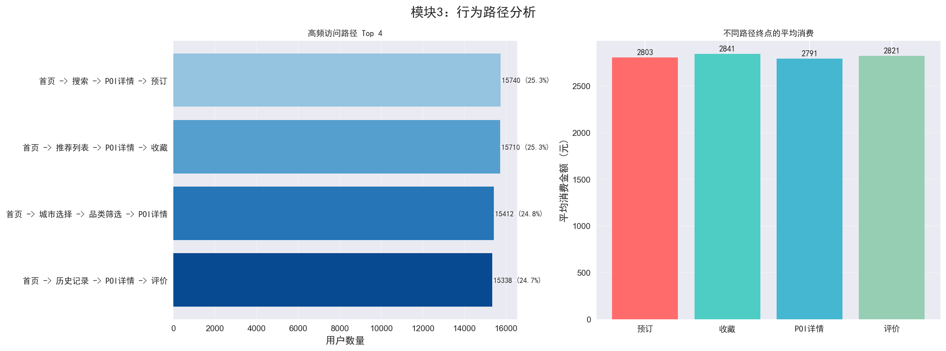
图1 高频访问路径分布（左）与路径终点平均消费对比（右）

3.2 消费偏好挖掘
（1）消费分层：零消费用户占29.8%，高消费(>5k)占26.3%，呈双峰结构——"浏览型"与"消费型"两大群体并存。
（2）品类×消费：四品类平均消费差异不足1.5%，品类间消费水平高度一致。上海消费最高(2,862元)，北京最低(2,777元)。
（3）价格-转化关系：四档价格区间预订率均约24.3%-24.9%，价格对预订决策独立影响不显著，用户更依赖评分口碑做决策。
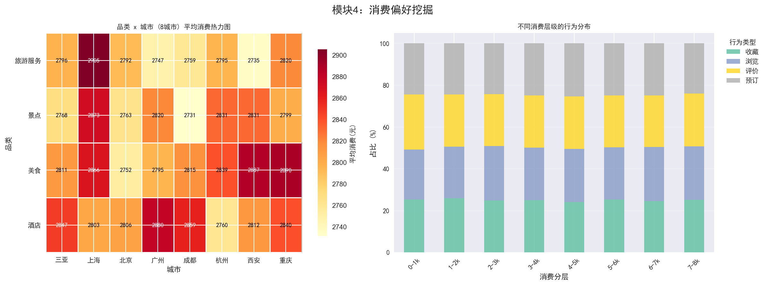
图2 品类×城市平均消费热力图（左）与消费分层行为分布（右）

3.3 推荐策略优化
（1）推荐模型：四维加权评分（评分30%+热度25%+转化率30%+消费15%），10,222个POI逐一评分(47-73.7分)。
（2）高分POI特征：转化率是核心区分指标（高分50.6% vs 低分16.3%，差34pp），价格几乎无区分力（差仅7元）。
（3）推荐规则：优先推荐高转化POI(>40%)、高评分POI(>4.0)、酒店美食类占Top25%推荐的60.4%，价格不作为排序因子。
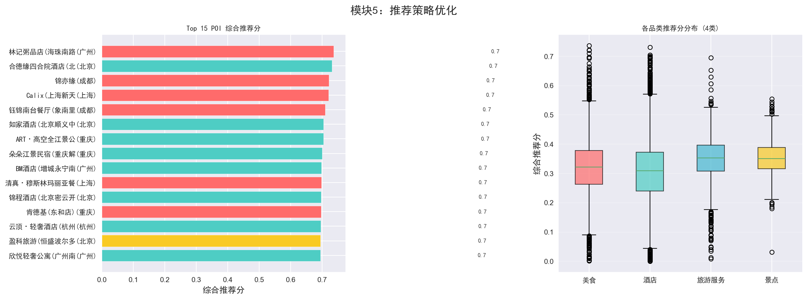
图3 Top 15 POI综合推荐分（左）与各品类推荐分分布（右）

3.4 时空特征分析
（1）时段活跃度：晚间19:00最活跃(39.5%)，下午15:00预订转化率最高(25.7%)。晚间以浏览为主，下午适合转化引导。
（2）空间分布：8城市经纬度跨度103.2°-121.9°，广州POI最多(1,506)，三亚最少(1,003)。
（3）周末效应：工作日vs周末消费差异0.7%、预订率差异0.4pp，周末效应不显著。
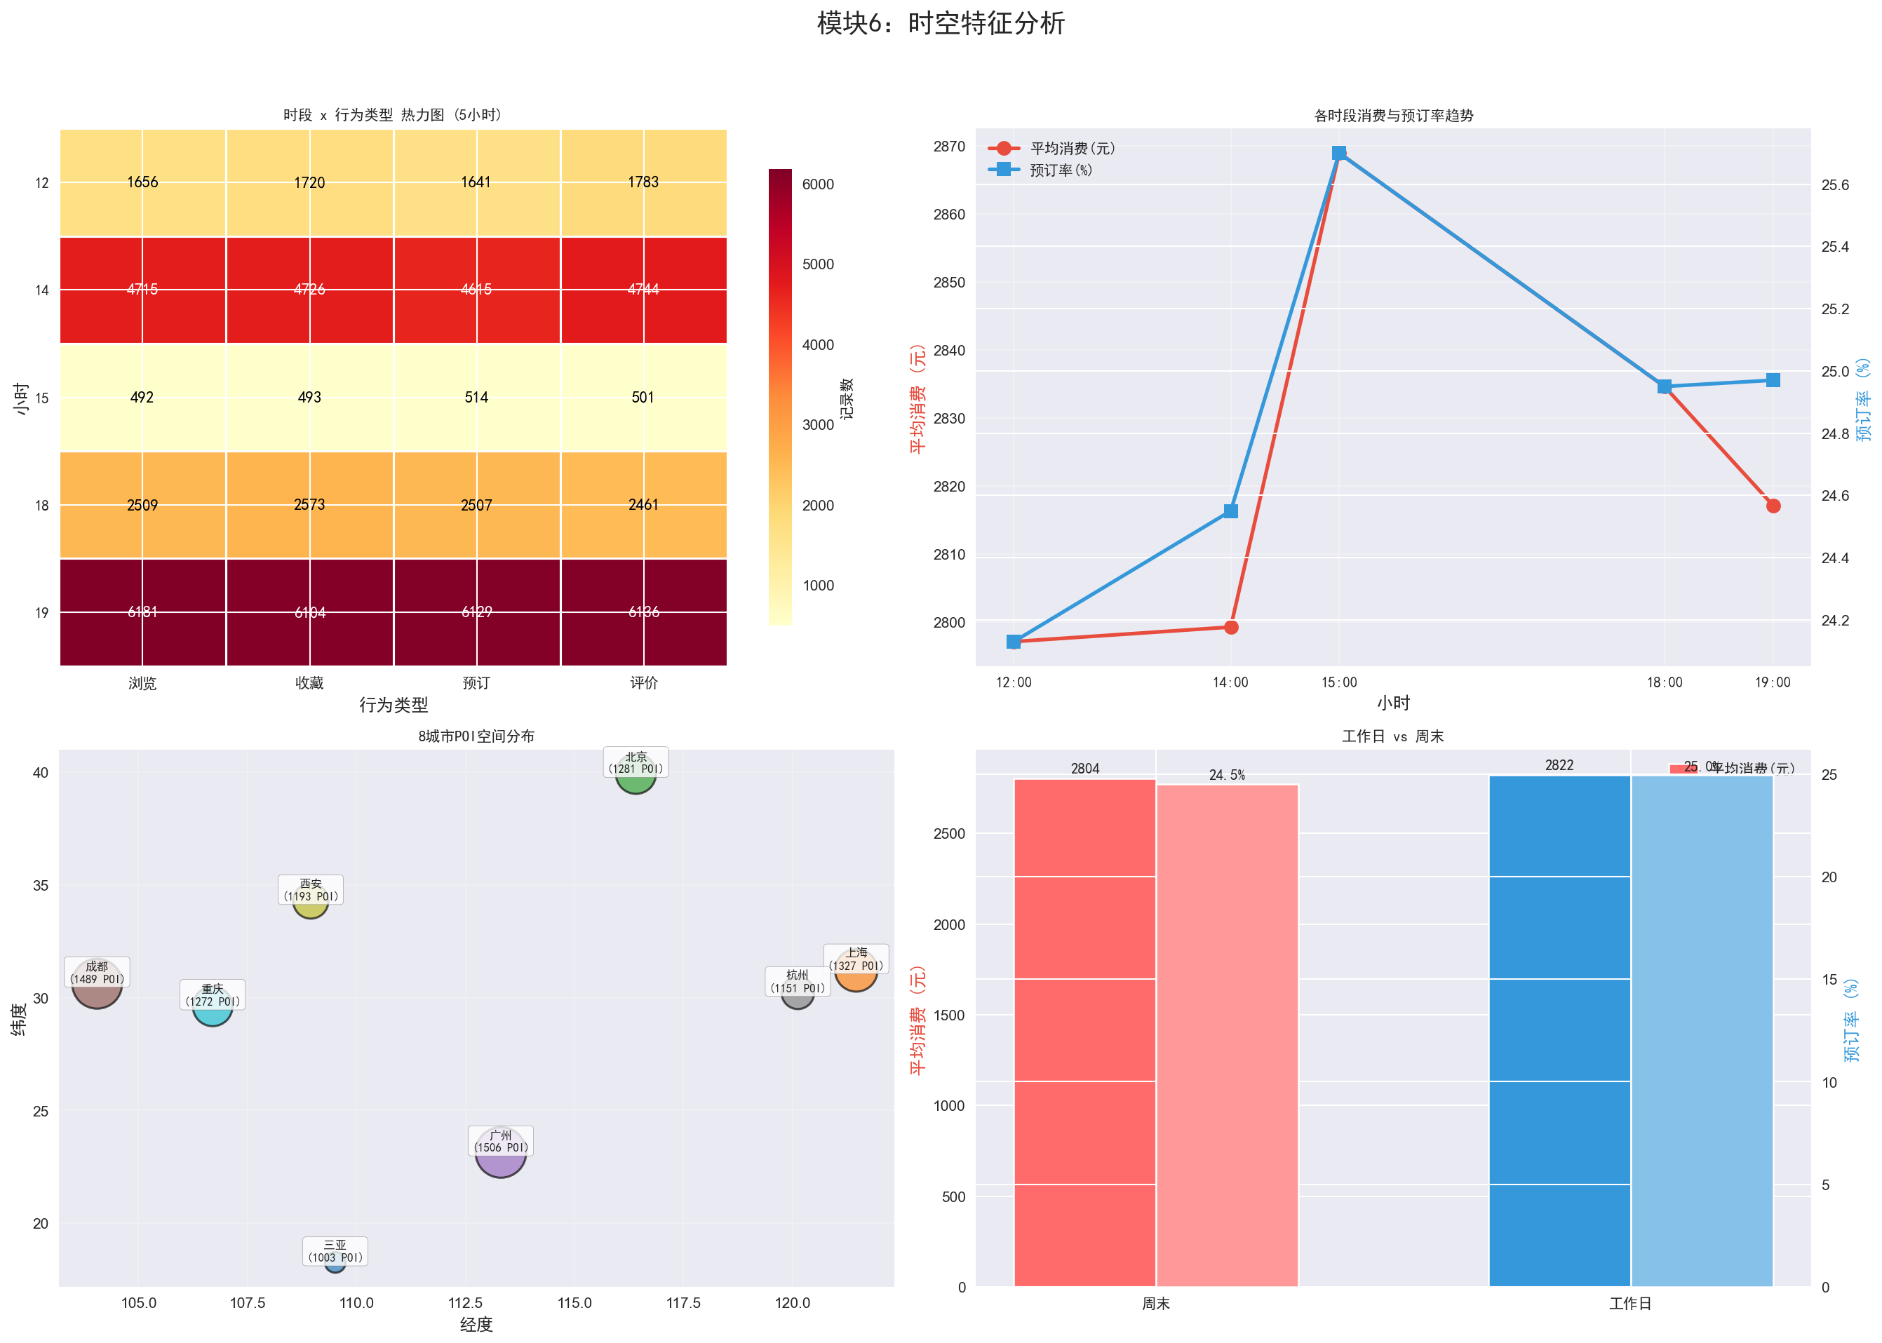
图4 时段×行为热力图、消费趋势、城市空间分布、工作日周末对比

3.5 转化漏斗分析
（1）整体漏斗：四环节人数分布均衡（各约14,200-15,500人），单步转化率接近100%。
（2）品类对比：四品类转化曲线高度重合，品类本身对漏斗形态影响有限。城市间预订率标准差仅0.47%。
（3）流失分析：仅浏览不转化用户8,558人(19.0%)，主要流失品类为美食(27.4%)和酒店(25.0%)，建议增加激励。
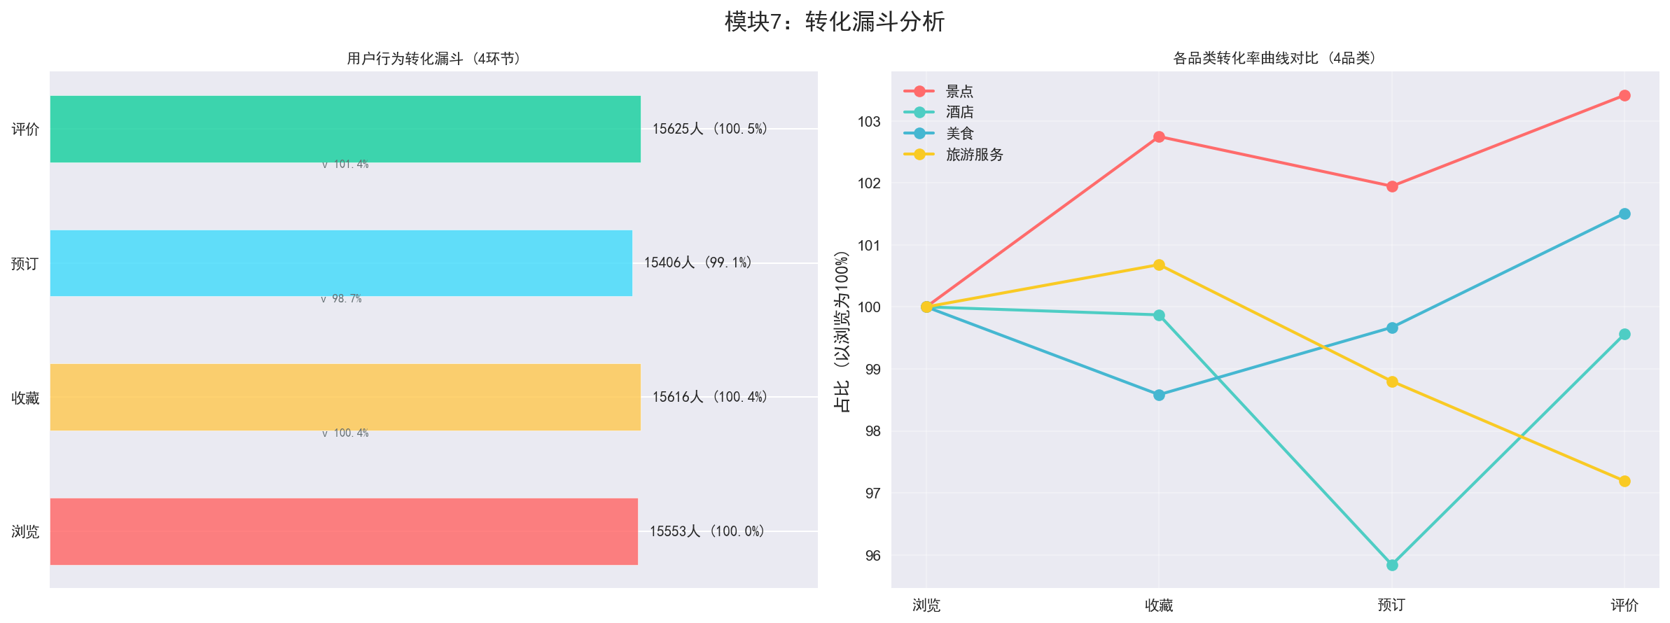
图5 用户行为转化漏斗（左）与各品类转化率曲线对比（右）

3.6 用户画像与分群
（1）RFM分层：高价值21.4%、中价值28.0%、潜力39.2%、低活跃11.5%。近半数用户处于中高价值区间。
（2）K-Means聚类：最优K=2（轮廓系数0.315）。聚类0"普通浏览用户"(69.4%)行为单一消费2,811元；聚类1"高价值核心用户"(30.6%)消费6,349元为前者的2.3倍。
（3）策略：核心用户贡献约50%总消费，差异化运营——核心用户个性化推荐，普通用户激励引导。
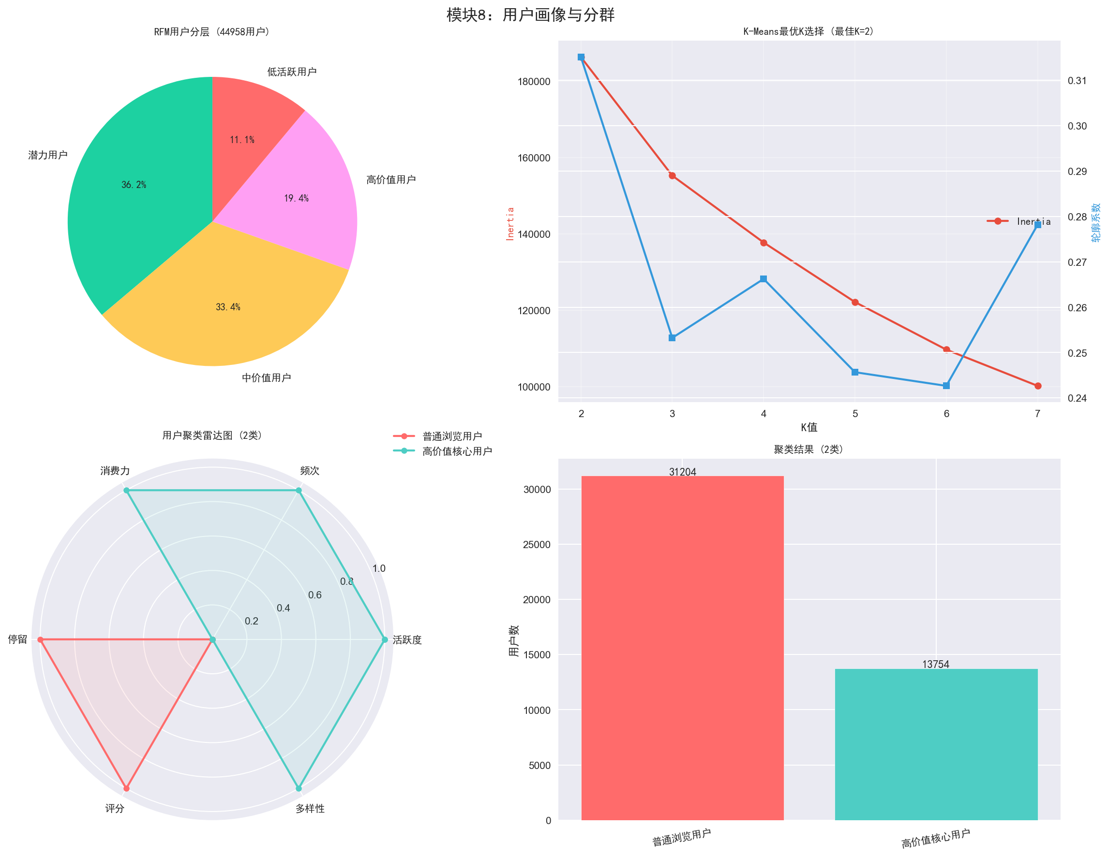
图6 RFM分层饼图、K-Means最优K选择、聚类雷达图、聚类用户分布

3.7 关联规则挖掘
（1）品类关联：Apriori发现12条规则，Lift值集中0.49-0.50，品类间无强关联，用户对品类选择偏向独立决策。
（2）行为×品类：交叉频次分布均匀，各品类用户遵循统一行为路径模式。
（3）路径终点×消费：收藏终点高消费占比26.5%，各终点差异仅0.4pp，消费决策更受用户自身特征驱动。
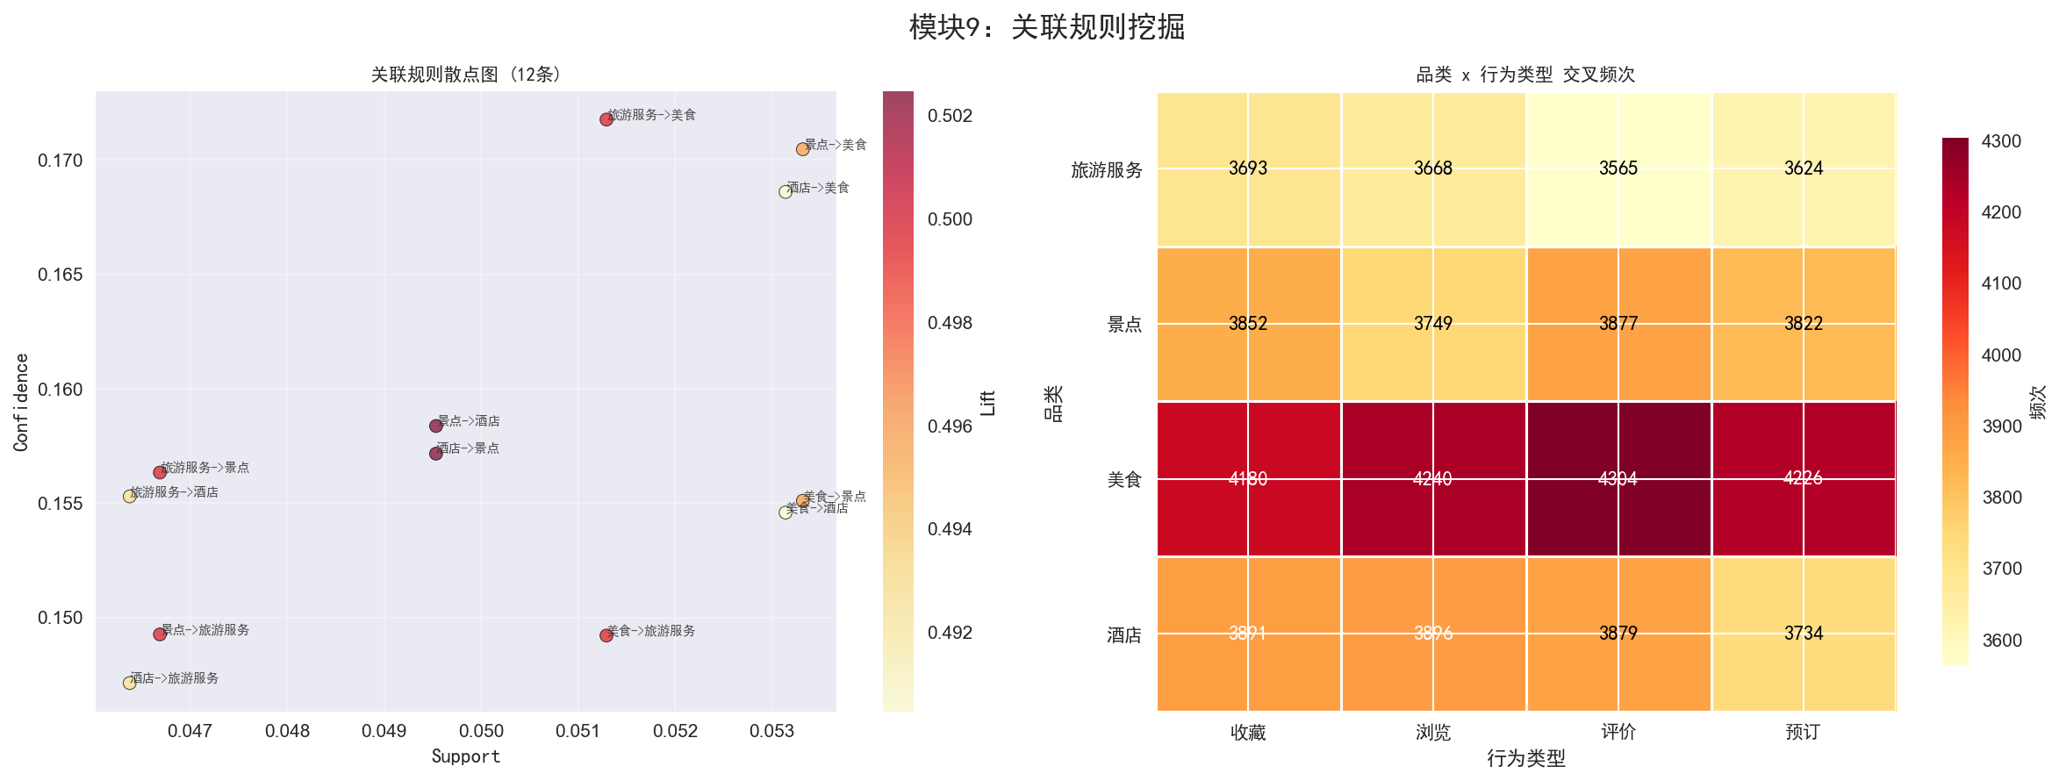
图7 关联规则散点图（左）与品类×行为交叉频次热力图（右）

3.8 城市对比雷达分析
（1）综合排名：杭州(0.851)>三亚(0.660)>上海(0.639)>广州(0.587)>重庆(0.521)>成都(0.423)>北京(0.401)>西安(0.399)。
（2）城市画像：8城市分为6种类型——标杆型(杭州)、度假型(三亚)、商务型(上海)、效率型(广州)、体验型(成都)、观光型(北京/西安/重庆)。
（3）策略建议：不同城市差异化推荐——杭州/三亚精品高端、上海/北京效率口碑、重庆/西安/成都打卡内容。
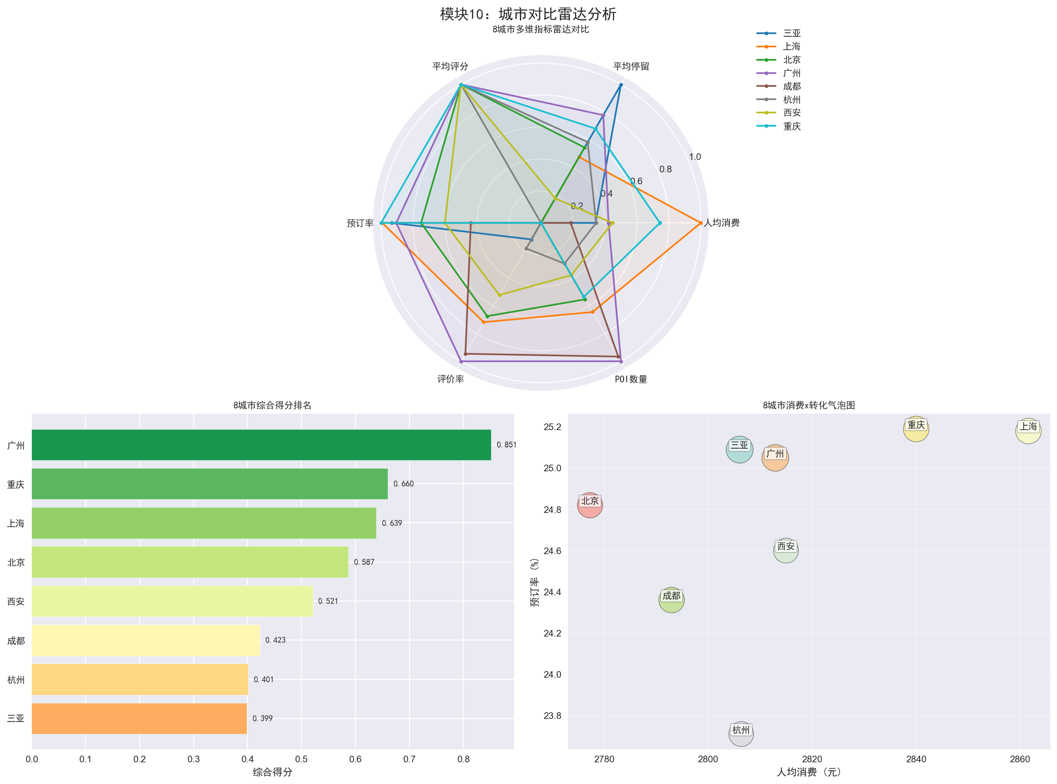
图8 8城市多维雷达对比、综合得分排名、消费×转化气泡图

四、综合结论与建议
结论：用户行为路径高度标准化
所有路径均为"首页→筛选→POI详情→行为"四步模式。优化重点应缩短首页到POI详情的路径，通过首页个性化推荐减少中间环节。
结论：消费呈显著双峰结构
30.6%的核心用户贡献约50%的总消费。差异化运营——核心用户VIP推荐、普通用户激励引导——是提升ROI的关键。
结论：转化率是POI推荐的核心区分指标
高分POI与低分POI的转化率差距达34pp，而价格差距仅7元。推荐模型应以转化率为首要权重。
结论：时段特征是推荐时机的重要参考
晚间19:00活跃度高峰适合内容推荐，下午15:00转化率最高适合限时优惠引导。
结论：城市间行为差异小但画像差异大
8城市预订率标准差仅0.47%，但旅游画像分为6种类型，为地域化推荐提供了"大同小异"的策略基础。
结论：品类间无强关联
所有关联规则Lift值均接近1.0，交叉推荐效果有限。推荐系统应以同品类内推荐为主。

五、技术总结与反思

5.1 技术能力收获
• 掌握了完整的数据分析流程：数据采集→清洗→EDA→多维分析→可视化→报告撰写的端到端实践。
• 熟练运用RFM模型+K-Means聚类进行用户分群，理解了无监督学习在用户画像中的实际应用场景。
• 掌握了Apriori关联规则挖掘方法，理解了support/confidence/lift三个指标的含义和适用条件。
• 熟练使用matplotlib/seaborn进行复杂图表（雷达图、热力图、漏斗图、气泡图、箱线图）的绘制。
• 使用python-docx库实现了"分析→图表→报告"的全自动化流程，提升了文档生产效率。

5.2 不足与改进方向
• 数据局限性：当前数据为模拟生成，行为类型分布过于均匀（各约25%），与真实场景存在偏差。后续应接入高德API真实数据。
• 时间维度不足：数据仅覆盖2天5个离散小时，限制了更精细的时间序列分析。建议扩展至2周以上。
• 缺乏文本数据：POI评论等文本数据可用于情感分析和主题建模，进一步丰富用户画像维度。
• 推荐模型可深化：当前为规则加权评分法，可进一步实现协同过滤(Collaborative Filtering)并在真实场景A/B测试验证。

